Κεφάλαιο 2ο

ΦΥΛΛΟ ΑΞΙΟΛΟΓΗΣΗΣ 1

Ασκηση 1

***Εάν η πρόταση είναι σωστή να κυκλώστε το γράμμα Σ, διαφορετικά το γράμμα Λ.***

|  |  |
| --- | --- |
| 1. Πρόβλημα είναι μια μαθηματική κατάσταση που πρέπει να αντιμετωπίσουμε. | Σ - Λ |
| 1. Τα δεδομένα υποβαλλόμενα σε επεξεργασία παρέχουν πληροφορίες. | Σ - Λ |
| 1. Ο υπολογιστής και το πρόβλημα είναι έννοιες που εξαρτώνται άμεσα η μια από την άλλη. | Σ - Λ |
| 1. Ένα οποιοδήποτε πρόβλημα μπορεί να αναπαρασταθεί είτε διαγραμματικά, είτε φραστικά, είτε αλγεβρικά. | Σ - Λ |
| 1. Ένα πρόβλημα μπορεί να αναλυθεί σε πολλά επιμέρους προβλήματα. | Σ - Λ |
| 1. Ο ανθρώπινος εγκέφαλος είναι ένας μηχανισμός επεξεργασίας δεδομένων. | Σ - Λ |
| 1. Ο ταχύτερος μηχανισμός επεξεργασίας δεδομένων είναι ο υπολογιστής. | Σ - Λ |
| 1. Ο έλεγχος των δεδομένων μπορεί να οδηγήσει και πάλι στην είσοδο. | Σ - Λ |

Άσκηση 2

***Να συμπληρώσετε τα παρακάτω κενά.***

1. …………………….. είναι εκείνα τα προβλήματα για τα οποία η λύση έχει βρεθεί και έχει διατυπωθεί.
2. …….. ………………………….χαρακτηρίζονται εκείνα τα προβλήματα για τα οποία έχει αποδειχτεί, ότι δεν επιδέχονται λύση.
3. ………………………… ονομάζονται τα προβλήματα για τα οποία η λύση τους δεν έχει ακόμα βρεθεί, ενώ ταυτόχρονα δεν έχει αποδειχτεί, ότι δεν επιδέχονται λύση.
4. Οποιοδήποτε πρόβλημα μπορεί να λυθεί και μέσω του υπολογιστή, χαρακτηρίζεται …………………….. πρόβλημα
5. Η ………………………………. είναι η βάση της επίλυσης ενός προβλήματος.
6. Σημαντικός παράγοντας στην κατανόηση ενός προβλήματος είναι η …………………………. του.
7. Τα δεδομένα μπορούν να παρέχουν πληροφορίες όταν υποβάλλονται σε ……………………………
8. Η ………………- ……………..αποτελεί το δεύτερο βήμα στην διαδικασία επίλυσης ενός προβλήματος.
9. Η ανάλυση ενός προβλήματος μπορεί να πραγματοποιηθεί είτε φραστικά είτε …………………………….
10. Για να μπορέσουμε να επιλύσουμε ένα πρόβλημα είναι σημαντικός ο επακριβής προσδιορισμός των **……………………** που παρέχει το πρόβλημα και η λεπτομερειακή καταγραφή των **…………………………** που αναμένονται σαν αποτελέσματα.
11. …………………….. …………………...... είναι η συστηματική εκτέλεση πράξεων σε δεδομένα.

# Άσκηση 3

Τα προβλήματα ανάλογα με τη δυνατότητα επίλυσης διακρίνονται σε τρεις κατηγορίες:

…………………,…………………………………και …………………………………………….

**Αριθμήστε σωστά τα στάδια της επίλυσης ενός προβλήματος**

|  |  |
| --- | --- |
|  | ανάλυση-αφαίρεση |
|  | κατανόηση |
|  | γενίκευση |
|  | κατηγοριοποίηση |
|  | σύνθεση |

ΦΥΛΛΟ ΑΞΙΟΛΟΓΗΣΗΣ 2

Συμπληρώστε τα κενά :

Αλγόριθμος είναι μια …………………… σειρά ενεργειών, …………………………………… και ………………………… σε ………………………….. χρόνο που στοχεύουν ………… …………………..…………………………………………

Τα χαρακτηριστικά ενός Αλγορίθμου είναι:

1……………………………………..

2. ……………………………………..

3. ……………………………………..

4. ……………………………………..

5. ……………………………………..

**ΘΕΜΑ Α. Κυκλώστε Σ για σωστό ή Λ για λάθος.**

1. Μια συνταγή μαγειρικής είναι ένας Αλγόριθμος. Σ. Λ

2. Ένας αλγόριθμος λαμβάνει κάποια δεδομένα από την είσοδο, τα επεξεργάζεται μέσα από μια σειρά βημάτων και δίνει ως έξοδο τα αποτελέσματα Σ. Λ

3. Καθοριστικότητα σημαίνει κάθε εντολή να είναι καθορισμένη με σαφήνεια σχετικά με τον τρόπο εκτέλεσης της. Σ. Λ

4. Ο αλγόριθμος πρέπει να δημιουργεί τουλάχιστον μια τιμή ως αποτέλεσμα. Σ. Λ

5. Ο Αλγόριθμος για την εύρεση του ΜΚΔ είναι ένας από τους αρχαιότερους αλγόριθμους. Σ. Λ

6. Μια διαδικασία που δεν τελειώνει μετά από ένα συγκεκριμένο αριθμό βημάτων δεν αποτελεί αλγόριθμο. Σ. Λ

7. Η έννοια του αλγορίθμου συνδέεται στενά μόνο με τα προβλήματα Πληροφορικής. Σ. Λ

8. Ένας Αλγόριθμος στοχεύει στην επίλυση ενός προβλήματος. Σ. Λ

9. Η Γλώσσα προγραμματισμού είναι μια τεχνητή γλώσσα, που έχει αναπτυχθεί για να δημιουργεί ή να εκφράζει προγράμματα για τον υπολογιστή. Σ. Λ

10. Η περιγραφή και αναπαράσταση ενός αλγορίθμου σε φυσική γλώσσα μπορεί να οδηγήσει στην παραβίαση της καθοριστικότητας. Σ. Λ

11. Οι διαγραμματικές τεχνικές δεν συνιστούν έναν γραφικό τρόπο παρουσίασης του Αλγορίθμου. Σ.Λ

**ΘΕΜΑ Β. *Να συμπληρώσετε τα παρακάτω κενά.***

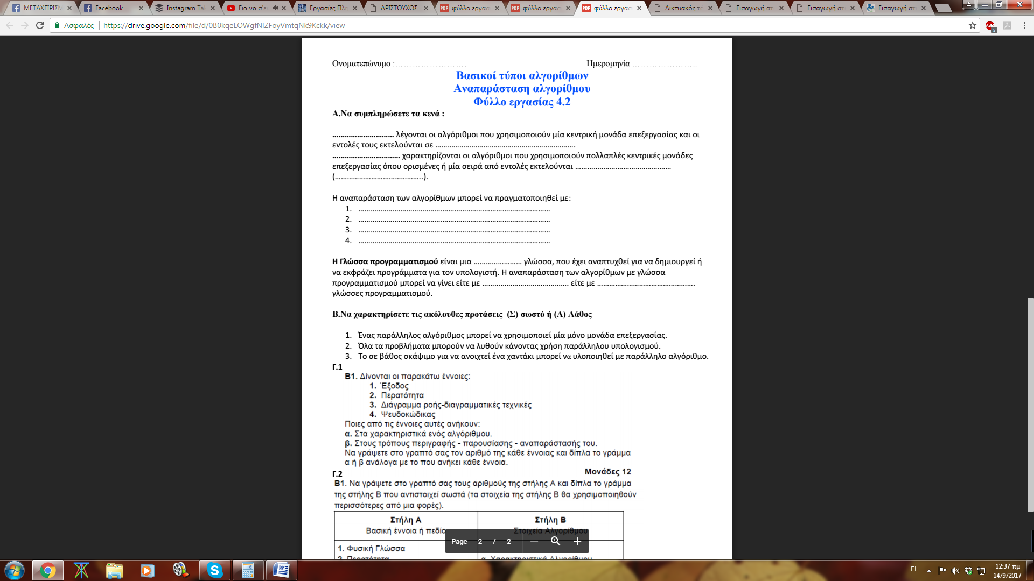

*Πρόβλημα*

